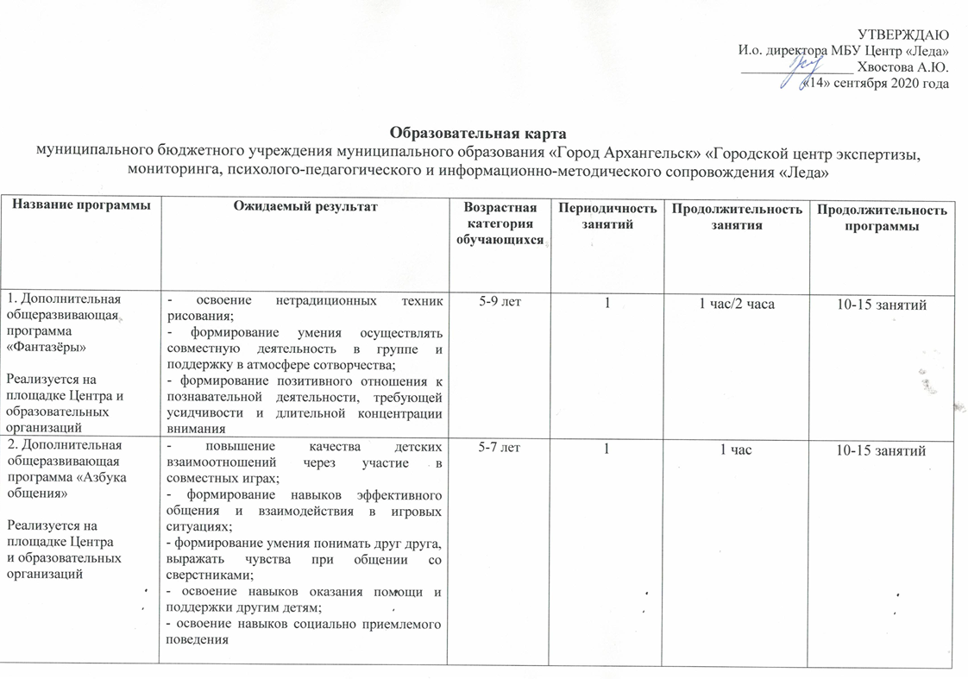

3. Дополнительная общеразвивающая программа «Звездная мастерская»  Реализуется на площадке Центра | - расширение кругозора и представлений о мире, космическом пространстве и планете Земля;  - освоение навыка пользования календарем и часами | 6-9 лет | 1 | 1 час/2 часа | 10-15 занятий
4. Дополнительная общеразвивающая программа «ЛадьЯ»  Реализуется на площадке образовательных организаций | - формирование у подростков представлений об этических общечеловеческих ценностях;  - формирование у подростков принятия себя как уникальной личности;  - освоение подростками навыков толерантного отношения к другим людям | 13-17 лет | 1 | 1 час | 22 занятия
5. Дополнительная общеразвивающая программа «Профилактика гендерного насилия»  Реализуется на площадке образовательных организаций | - формирование у подростков навыков ненасильственного поведения;  - повышение уровня знаний о взаимоотношениях в подростковой среде;  - формирование у подростков навыков бесконфликтного поведения в сложных жизненных ситуациях | 14-18 лет | 1 | 1 час | 5 занятий
6. Дополнительная общеразвивающая программа «Твой выбор»  Реализуется на площадке Центра | - повышение уровня знаний подростков о новых профессиях на рынке труда;  - формирование умения подростков анализировать свои способности и склонности;  - освоение подростками умения планировать свой профессиональный путь;  - формирование у подростков осознанного подхода к профессиональному выбору | 14-18 лет | 1 | 2 часа | 10-15 занятий
7. Дополнительная общеразвивающая программа «Подростковый клуб»  Реализуется на площадке Центра | - повышение уверенности в поведении и взаимодействии;  - овладение основными навыками использования средств коммуникации;  - повышение уровня навыков саморегуляции;  - конструктивное решение конфликтных ситуаций | 11-18 лет | 1 | 2 часа | 10-15 занятий
8. Дополнительная общеразвивающая программа «Секреты успешной учебы»  Реализуется на площадке Центра | - повышение уровня школьной успеваемости и познавательной активности;  - развитие познавательных процессов (память, внимание, мышление) | 7-13 лет | 1 | 1 час | 10-15 занятий
9. Дополнительная общеразвивающая программа «Дружный класс»  Реализуется на площадке образовательных организаций | - - развитие эмпатии и умения понимать друг друга;  - - развитие рефлексии и умения понять себя;  - - освоение эффективных способов взаимодействия;  - формирование уверенности в межличностных отношениях | 7-11 лет | 1 | 1 час | 5-10 занятий
10. Дополнительная общеразвивающая программа «К экзаменам готов!»  Реализуется на площадке Центра | - формирование психологической готовности к сдаче экзаменов | 14-18 лет | 1 | 2 часа | 5 занятий
11. Дополнительная общеразвивающая программа «Школа безопасности»  Реализуется на площадке Центра  и образовательных организаций | - у первоклассников повысится уровень практико применимых форм поведения;  - у учащихся первого года обучения повысится информированность о возможностях обращения за помощью в привычных, но порой опасных для детей ситуациях (дорога домой из школы, на детской площадке, в сети Интернет, в подъезде и лифте дома и т.д.); | 6-8 лет | 1 | 1 час | 6 занятий

